TSMT egyéni torna eszközei: (nincs minden eszközre egyszerre szükségünk, a terapeuta állítja össze az egyénre szabott feladatsort és a hozzá szükséges eszközöket)
Pokróc: Gyermekhez képest olyan erős szövésű pokróc, ami elbírja a gyermek súlyát biztonságosan mozgatva.
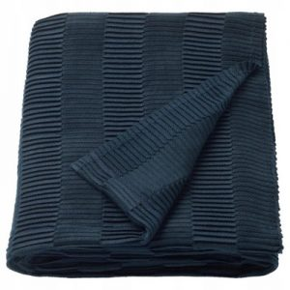
Nagylabda: Minimum 95 cm átmérőjű vagy ennél nagyobb.
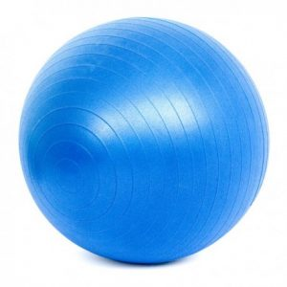
Gördeszka:
kb: 75-85 cm x 25-27 cm

Forgótotel, vagy forgó szék:
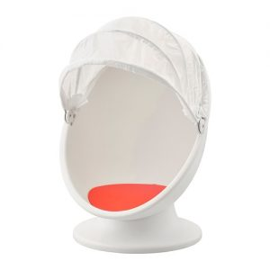

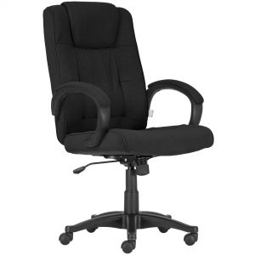
Billenő lap: 65x65 vagy 70x70, alján lévő félkörív sugara 10 cm, csúszásgátló anyaggal borítva (szőnyeg). A 4 ütköző kb 3cm magas, a lap szélétől 5-5 cm feltéve.
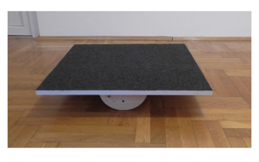
Nagyobb gyerekeknél:
Trambulin: Beltéri, kb 1 m átmérőjű
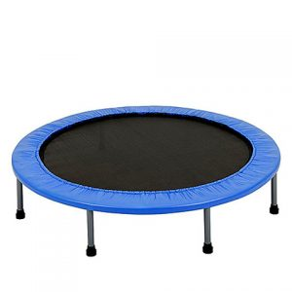
Tornabot:
Méretre vágott bot vagy seprűnyél kb 80 cm ne legyen hosszabb
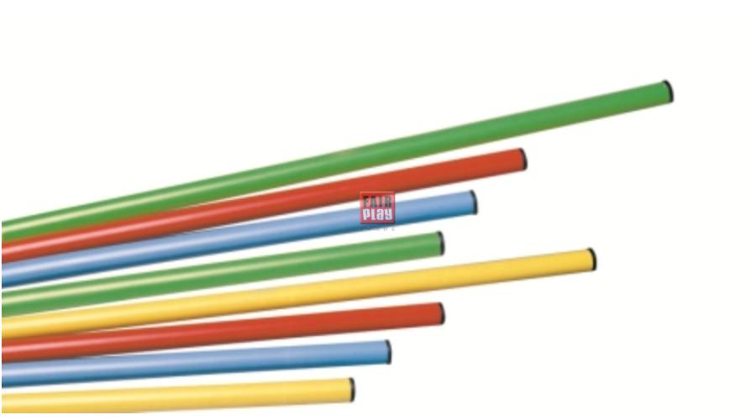

Eszközök:
Nincs minden eszközre egyszerre szükségünk. A gyermek életkora, a fejlesztendő terület és képesség határozza meg melyiket javasolja a terapeuta. Fontos szempont, hogy a család melyik eszközt tudja beszerezni, elkészíteni és elhelyezni otthon.

Az eszközök beszerzése:
Otthon elkészíteni a megadott méretek szerint
Facebook: oldal, használt TSMT eszközök adása –vétele csoport
Facebook: Fejlesztő és terápiás játékok adása – vétele csoport
Netes webáruházak: Ikea, Decatlon, Sportbolt

